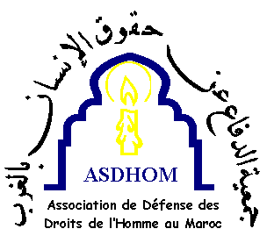 | Association de Défense des Droits de l’Homme au Maroc  ASDHOM 79, rue des Suisses 92000 Nanterre  asdhom@asdhom.org www.asdhom.org

ATMF 35 (Association des Travailleurs Rennes, le 15 mars 2013
Maghrébins de France)
Maison des Associations
6, Cours des Alliés
35 000 RENNES
A M. EL BASSRAOUI MOHAMED
Prison de Aît Melloul
AÏT MELLOUL
MAROC

Monsieur ELBASRAOUI MOHAMED,

L’Association de Défense des Droits de l’Homme au Maroc, basée en France, lance une campagne de parrainage des prisonniers politiques au Maroc, campagne parrainée par l’écrivain Gilles Perrault. Cette initiative qui s’inscrit dans le cadre de la mobilisation pour la libération des prisonniers politiques nous interpelle et nous intéresse.
L’ATMF 35 est une association de lutte pour l’égalité des droits, de défense des droits des immigrés et de lutte contre les discriminations.
L’ATMF 35 soutient l’ASDHOM dans cette démarche de parrainage des prisonniers politiques au Maroc, et nous avons donc choisi de vous parrainer.
A travers cette correspondance, l’ATMF vous apporte mon soutien et sa solidarité dans votre combat ainsi qu’à vos compagnons de lutte pour un Etat de droit au Maroc.
Les membres de l’ATMF espèrent que cette correspondance vous permettra de vous sentir soutenu pour recouvrer votre liberté et retrouver votre famille.
Nous nous engageons à interpeller les autorités marocaines pour réclamer votre libération et à sensibiliser autour de nous pour que votre combat soit connu et soutenu.
Pour entretenir cette correspondance, nous vous prions de nous tenir en retour informé de vos conditions de détention et de vos combats.
Nous participerons ainsi à briser les chaînes de votre emprisonnement.

Signatures
Pour l’ATMF 35
Léna Rouillet
Driss Elkherchi
Copie pour l’ASDHOM

